|  |
| --- |
| Môn học phát triển ứng dụng hệ thống thông tin hiện đại – Bộ môn hệ thống thông tin – khoa công nghệ thông tin – trường đại học khoa học tự nhiên |
| Thiết kế chi tiết chức năng hệ thống |
| Quản Lý Khách Sạn |
|  |
| **Biên soạn: Tú Phạm** |
| **9/9/2017** |

1. Tham chiếu

|  |  |  |
| --- | --- | --- |
| Mã số | Tên tài liệu | Phiên bản |
| KS-1 | Khảo sát hệ thống | 1.0 |
| SRS-01 | [SRS] [C43] Quản lý xe khách | 1.0 |
| FR-01 | [FRA] [C43] Quản lý xe khách | 1.0 |
| FD-01 | [FD] [C43] Quản lý xe khách | 1.0 |

1. Thông tin tài liệu

|  |
| --- |
|  |

|  |  |  |  |  |  |
| --- | --- | --- | --- | --- | --- |
| Mã số | Tên tài liệu | Nội dung cập nhật | Phiên bản | Tác giả | Mô tả |
| DD-01 | Thiết kế chi tiết | Khởi tạo | 1.0 | C43 | Thiết kế chi tiết các chức năng hệ thống quản lý xe khách. |

1. Kiến trúc hệ thống
   1. **Quản lý Nhân viên**
      1. Sơ đồ lớp hệ thống

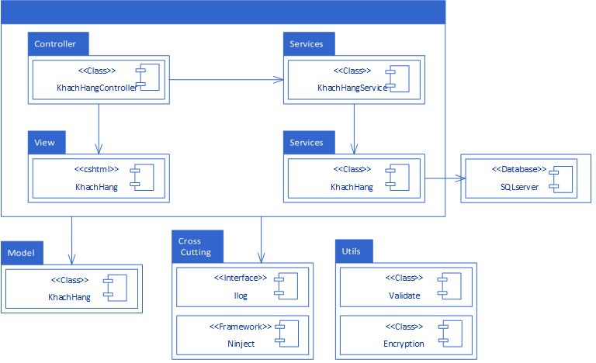

* + 1. Sơ đồ lớp chi tiết

Mã số: **DCLS_NhanVien**

Tham chiếu: [FR01] - [CLS_01]

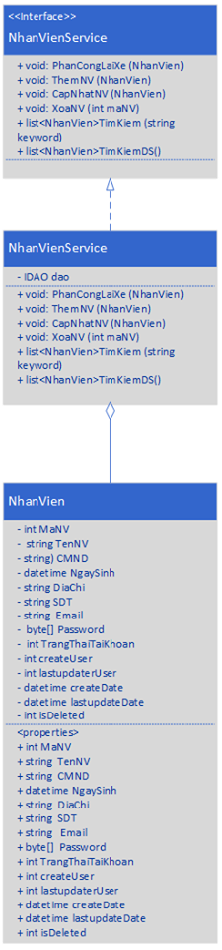

* 1. **Quản lý Tuyến xe**
     1. Sơ đồ lớp hệ thống

<<Hình>>

* + 1. Sơ đồ lớp chi tiết

Mã số: **DCLS_TuyenXe**

Tham chiếu: [FR-01] UCCN-, …..

<<Hình>>

* 1. **Quản lý Tỉnh thành**
     1. Sơ đồ lớp hệ thống

<<Hình>>

* + 1. Sơ đồ lớp chi tiết

Mã số: **DCLS_TinhThanh**

Tham chiếu: [FR-01] UCCN-, …..

<<Hình>>

* 1. **Quản lý Loại xe**
     1. Sơ đồ lớp hệ thống

<<Hình>>

* + 1. Sơ đồ lớp chi tiết

Mã số: **DCLS_LoaiXe**

Tham chiếu: [FR-01] UCCN-, …..

<<Hình>>

* 1. **Quản lý Giá cơ bản**
     1. Sơ đồ lớp hệ thống

<<Hình>>

* + 1. Sơ đồ lớp chi tiết

Mã số: **DCLS_GiaCoBan**

Tham chiếu: [FR-01] UCCN-, …..

<<Hình>>

* 1. **Quản lý Khách hàng**
     1. Sơ đồ lớp hệ thống

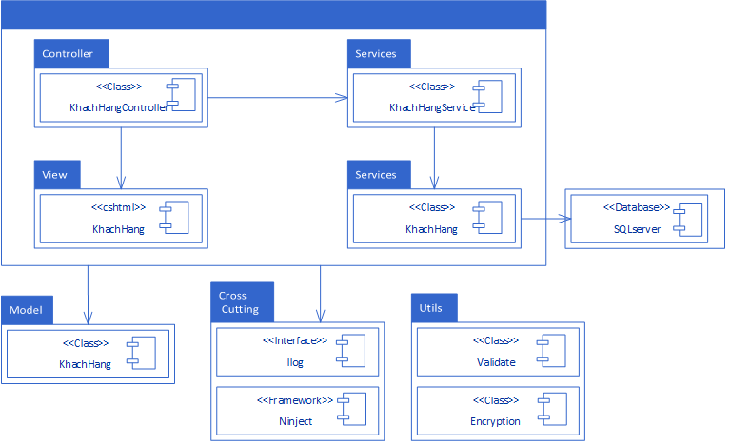

* + 1. Sơ đồ lớp chi tiết

Mã số: **DCLS_KhachHang**

Tham chiếu: [FR01]-[CLS_05]

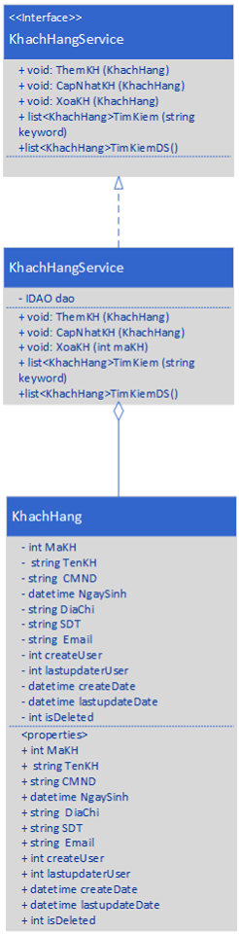

* 1. **Quản lý Chuyến xe**
     1. Sơ đồ lớp hệ thống



* + 1. Sơ đồ lớp chi tiết

Mã số: **DCLS_ChuyenXe**

Tham chiếu: [FR01]-[CLS_06]



* 1. **Quản lý Tài xế**
     1. Sơ đồ lớp hệ thống



* + 1. Sơ đồ lớp chi tiết

Mã số: **DCLS_TaiXe**

Tham chiếu: [FR01]-[CLS_01]



* 1. **Quản lý Xe**
     1. Sơ đồ lớp hệ thống

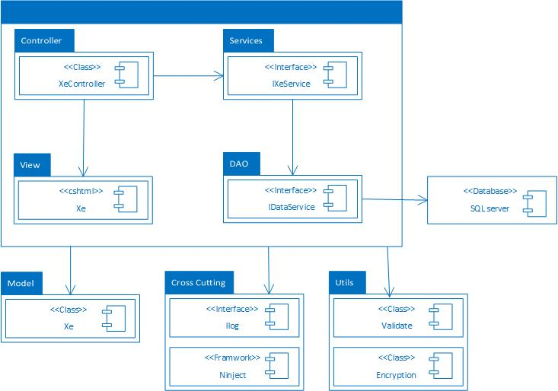

* + 1. Sơ đồ lớp chi tiết

Mã số: **DCLS_Xe**

Tham chiếu: [FR-01] UCCN-, …..

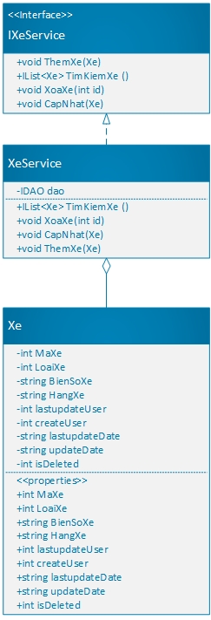

* 1. **Quản lý Hợp Đồng**
     1. Sơ đồ lớp hệ thống

<<Hình>>

* + 1. Sơ đồ lớp chi tiết

Mã số: **DCLS_HopDong**

Tham chiếu: [FR-01] UCCN-, …..

<<Hình>>

* 1. **Quản lý Đối tác**
     1. Sơ đồ lớp hệ thống

<<Hình>>

* + 1. Sơ đồ lớp chi tiết

Mã số: **DCLS_DoiTac**

Tham chiếu: [FR-01] UCCN-, …..

<<Hình>>

* 1. **Quản lý Trạm xe**
     1. Sơ đồ lớp hệ thống

<<Hình>>

* + 1. Sơ đồ lớp chi tiết

Mã số: **DCLS_TramXe**

Tham chiếu: [FR-01] UCCN-, …..

<<Hình>>

* 1. **Quản lý Khảo sát**
     1. Sơ đồ lớp hệ thống

<<Hình>>

* + 1. Sơ đồ lớp chi tiết

Mã số: **DCLS_KhaoSat**

Tham chiếu: [FR-01] UCCN-, …..

<<Hình>>

* 1. **Quản lý Lộ trình**
     1. Sơ đồ lớp hệ thống

<<Hình>>

* + 1. Sơ đồ lớp chi tiết

Mã số: **DCLS_LoTrinh**

Tham chiếu: [FR-01] UCCN-, …..

<<Hình>>

* 1. **Quản lý Vé**
     1. Sơ đồ lớp hệ thống



* + 1. Sơ đồ lớp chi tiết

Mã số: **DCLS_Ve**

Tham chiếu: [FR-01] UCCN-, …..



* 1. **Quản lý Ghế**
     1. Sơ đồ lớp hệ thống

<<Hình>>

* + 1. Sơ đồ lớp chi tiết

Mã số: **DCLS_Ghe**

Tham chiếu: [FR-01] UCCN-, …..

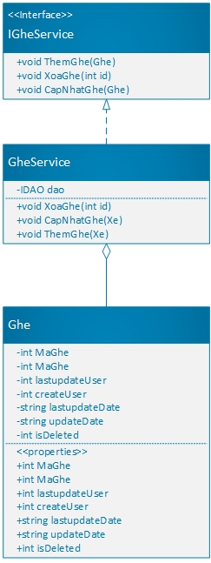

* 1. **Quản lý Session (?)**
     1. Sơ đồ lớp hệ thống

<<Hình>>

* + 1. Sơ đồ lớp chi tiết

Mã số: **DCLS_Session**

Tham chiếu: [FR-01] UCCN-, …..

<<Hình>>